URiSCAN PRO Serial Format 설명

- URiSCAN PRO 는 RS232C Interfacing으로 Data가 Reading되는 순간 출력이 되면서 바로 Interfacing된다.
다른 장비에 비해 차이점은 외부 PC와 서로 신호를 주고 받지 않는다는 것이다.
즉, Handshake, Checksum, Ack, Nak등을 사용하지 않는다.
BuadRate, DataBits, StopBits, ParityBits만 맞으면 외부 장비로 Interfacing된다.
가장 일반적인 PC의 하이퍼터미널로 위의 Setting값만 맞추면 Data를 받아볼 수 있다.

- Interfacing Code체계
맨 처음 Data통신이 개시되면 STX(0x02)이 보내진다.
그리고 이어서 ASCII code로 각종 Data가 보내진다.
Data의 순서는 Printout되는 순서대로 보내지며 각 Line의 끝마다 CR(0x0d)와 LF(0x0a)이 보내진다.
data통신의 끝은 ETX(0x03)이 보내집니다.

STX(0x02),
Data, … data, CR(0x0d),LF(0x0a),
“
“
Data, … data, CR(0x0d),LF(0x0a),
Data, … data, CR(0x0d),LF(0x0a),
ETX(0x03)

STX(0x02)와 ETX(0x03)로 data의 시작과 끝이 분리가 됩니다.

- 주의 사항
STX(0x02), ETX(0x03), CR(0x0d), LF(0x0a)은 HEX값이지만
Data는 ASCII code로 보내진다.
각각의 병원에 맞는 Item으로 Calibration을 한 다음 Interfacing하면 된다.

- 다음은 Interfacing될 때 각각의 Item의 Format형태를 나타내 준다.
출력되는 양식은 아래와 같으며 Item별로 출력 줄 수가 다르다.

Date :2012-04-12 12:00:00 STX + 25 Byte + CR_LF
ID_NO:0001-1234567890123 25 Byte + CR_LF
Ward : 25 Byte + CR_LF
Name : 25 Byte + CR_LF
BLD - neg 25 Byte + CR_LF
BIL - neg 25 Byte + CR_LF
URO +- norm 25 Byte + CR_LF
KET - neg 25 Byte + CR_LF
PRO - neg 25 Byte + CR_LF
NIT - neg 25 Byte + CR_LF
GLU - neg 25 Byte + CR_LF
p.H 5.0 25 Byte + CR_LF
S.G 1.010 25 Byte + CR_LF
LEU - neg 25 Byte + CR_LF
VTC + 10 mg/dL 25 Byte + CR_LF
COL LT. Yellow 25 Byte + CR_LF
CLA Clear 25 Byte + CR_LF + ETX

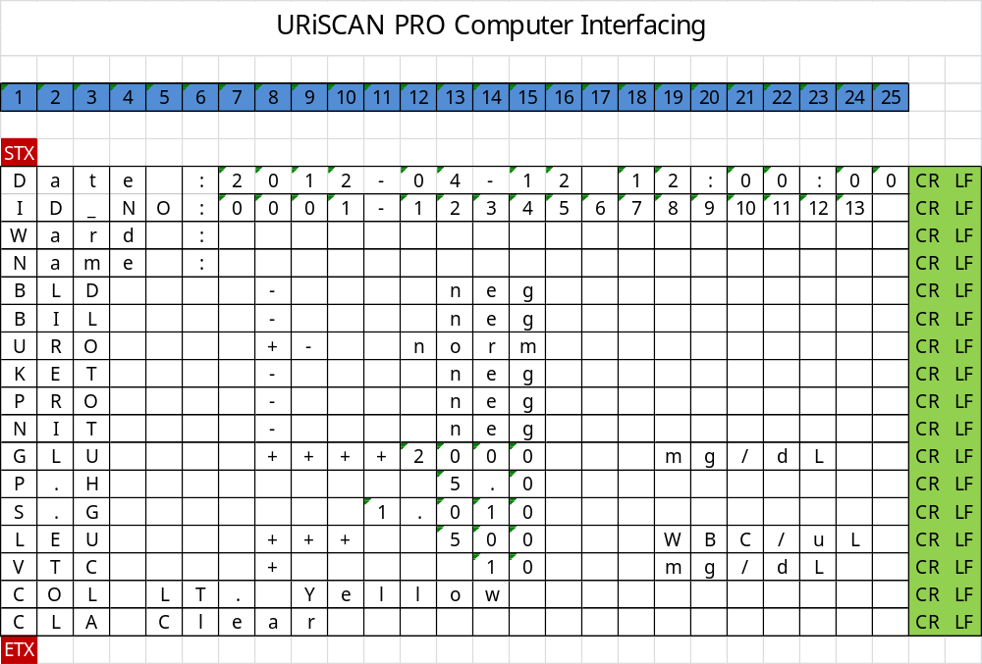

- 장비에서의 설정
매뉴얼에 나와있는 내용참조(5.2.2 Set Comm).

